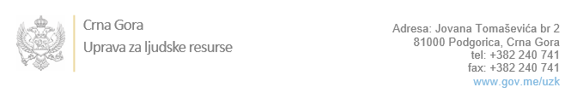

Br:

Podgorica, 30.januar 2023.godine

U skladu sa članom 47 Zakona o državnim službenicima i namještenicima ("Službeni list CG", br. 02/18, 34/19, 08/21 i 37/22), a na osnovu Izvještaja o provjeri znanja, sposobnosti, kompetencija i vještina kandidata br. _______________ od 30.01.2023.godine, Uprava za ljudske resurse utvrdila je

**LISTU ZA IZBOR KANDIDATA**

Po internom oglasu br. 02-100/22-3086/2, objavljenom dana 02.12.2022.godine, za potrebe **Višeg suda za prekršaje Crne Gore**, za radno mjesto:

**I Samostalna referentkinja - zapisničarka - operaterka - Služba za poslove sudske uprave** - Izvršilaca: 1, na neodređeno vrijeme, IV1 nivo kvalifikacije obrazovanja:

* **MILENA KLIKOVAC - ostvareni broj bodova 37.00**
* **SLAĐANA SEKULIĆ - ostvareni broj bodova 37.00**
* **MILA BOLJEVIĆ - ostvareni broj bodova 33.67**

Odluka o izboru kandidata donosi se u skladu sa članom 48 Zakona o državnim službenicima i namještenicima ("Službeni list CG", br. 02/18, 34/19, 08/21 i 37/22), i dostavlja Upravi za ljudske resurse najkasnije u roku od deset dana od dana prijema liste za izbor kandidata.

**Agron M. Camaj**

**DIREKTOR**

Dostavljeno:

- Višem sudu za prekršaje Crne Gore

- a/a